0327 需求讨论

1. 应用管理中的数据字典等未放开权限
2. 线索跟进列表样式和谐  
   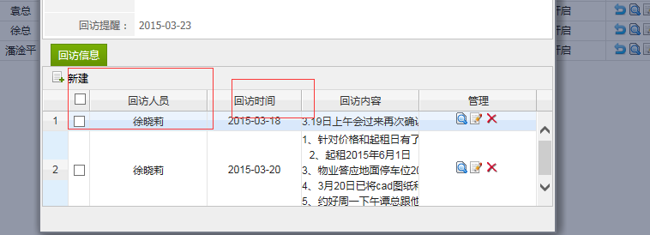
3. 资金计划查看房间报错
4. 生成合同中资金计划增加自动生成功能（结算方式：按月，按季，按年等）在房间标的中配置，结算方式，优惠规则：逐年递增5%，第二年递增5%）
5. 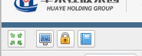头部菜单功能，包括短信，邮件等放开
6. 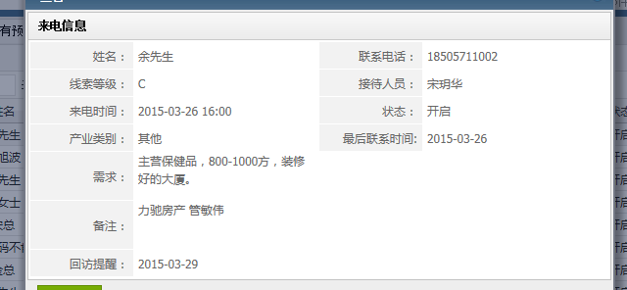需求与备注整行显示
7. 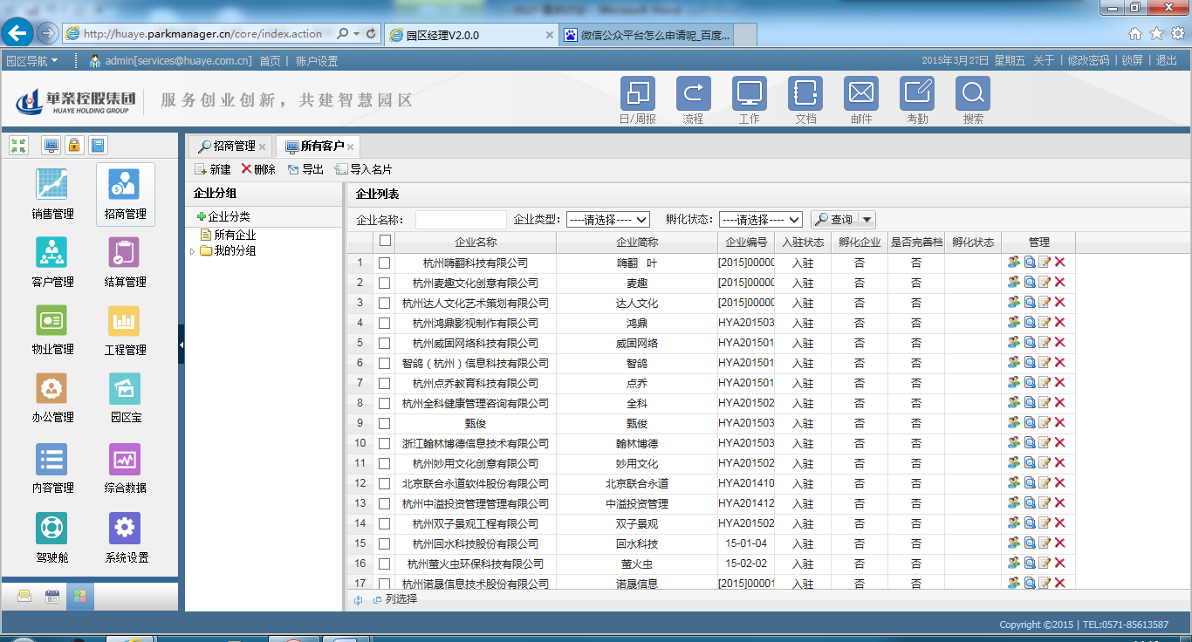没有翻页功能？
8. 合同编号的生成规则，按照要求实现：HY+A+201501+00005
9. 预订信息中去掉工作电话。
10. 报表要提供，并明确报表内容